多模式镇痛方案对加速心脏术后康复的评估：
患者结局的回顾性分析
翻译：刘畅 南京大学医学院附属鼓楼医院
审校：郝星 首都医科大学附属北京安贞医院

摘要
研究目的：探讨使用多模式镇痛方案对体外循环下实施心脏手术的患者加速术后康复(Enhanced Recovery after Cardiac Surgery，ERACS)的影响。
设计：对接受建议的ERACS治疗的患者与匹配的对照组进行回顾性分析的单中心研究。
患者：共50例择期心脏手术患者，仅限于体外循环冠状动脉旁路移植术。
观察指标：对25名接受ERACS方案的患者和25名对照组的围手术期结局进行了对比研究，包括手术室内（OR）拔管时间、总插管时间、术中总芬太尼用量、术后总吗啡当量、重症监护病房(ICU)住院天数（LOS）、住院天数及术后并发症。
主要结果：ERACS组和对照组在年龄、性别、合并症、ASA分级和手术类型方面相同。平均体外循环时间和平均主动脉阻断时间相似。ERACS组有12名患者实现了手术室内拔管，而对照组只有1名患者实现了拔管。ERACS组术后阿片类药物用量较低(27.3vs.51.7吗啡当量，p=0.006)。虽然ERACS组的ICU停留时间和住院时间较短，但没有达到显著性差异。结论：ERACS组显著减少了阿片类药物的使用，增加了手术室内拔管成功率。
关键词：心脏外科手术，冠状动脉旁路移植术，促进术后恢复，多模态镇痛，区域麻醉

- 前言
加速术后康复(ERAS)是一个旨在加强对高风险手术的围手术期管理，以加速康复和改善患者治疗结果的概念。这些协议由多模式的、基于证据的方法组成，通常作为一个体系。ERAS专注于利用循证医学对患者管理的每一个阶段进行微小的改善，最终改善整体围手术期结果。几项对多学科、多模式、基于证据的结直肠手术方法的初步描述研究和荟萃分析，和最近回顾文献，证明采用ERAS方案治疗的结直肠手术患者术后并发症减少，住院时间缩短。加速术后康复的概念已扩展到肿瘤、减肥和胸外科。然而，有限的证据表明，ERAS应用于心脏手术途径是有效的。一项前瞻观察性的初步研究表明，ERAS在接受心脏手术的患者中是可行的，并可降低术后并发症的发生率。
为了进一步研究和评估多模式镇痛方案作为心脏手术(ERACS)中ERAS组成部分的可行性，我们对接受ERACS策略的心脏患者进行了回顾性病例分析，其中包括胸骨平面阻滞、术前加巴喷丁和右美托咪定输注。 我们假设那些接受了多模式镇痛治疗方案的患者可能会促进其术后恢复，包括早期拔管、术后阿片类镇痛的需求减少、ICU和住院时间缩短，以及术后并发症的发生率降低。

2. 研究方法
本研究回顾性收集了2016年10月至12月期间所有接受心脏手术的患者的数据，这是IRB批准的时间窗口。所有患者都是计划在纪念赫尔曼心脏和血管研究所接受冠状动脉旁路移植术 (CABG)的成年患者。排除了接受紧急手术、胸部手术、CABG和瓣膜联合手术的患者。每个术式都被认为是一个独立的事件。根据对结肠直肠手术和其他文献的回顾，作者确定了在以前的研究中普遍实施的增强的康复干预措施。这里我们定义了本机构目前的麻醉管理标准，并提出了心脏手术患者的ERAS管理策略（表1）。
2.1. 管理标准
术前管理标准包括麻醉师的系统性评估、非口服治疗(NPO)状态和无疼痛前给药治疗。术中治疗与咪达唑仑（0.02mg/kg）、芬太尼（1- 2μg/kg）和异丙酚（1-2mg/kg）诱导麻醉一致。罗库溴铵神经肌肉阻滞（0.6-1.2mg/kg）。所有受试者均使用肺动脉导管和经食管超声心动图(TEE)。用七氟烷维持麻醉（MAC水平为0.7-1），麻醉镇痛用芬太尼分次给药维持。用四个成串刺激中的1-2次肌颤来检测肌肉松弛剂的追加和滴定维持。监测包括连续动脉血压、中心静脉压、肺动脉压力、心电图导线、鼻咽温度、脑血氧测量和TEE监测，包括左/右心室充盈度和心肌收缩性的评估。根据需要使用肌力调节剂、β受体阻滞剂和液体来优化前负荷、后负荷和心肌收缩性。手术结束后转到心血管重症监护病房(CVICU)，目标是在到ICU后6小时内拔管。对照组患者采用吗啡镇痛法治疗术后疼痛(PCA)、曲马多和对乙酰氨基酚和可待因。

2.2. 多模式镇痛方案(ERACS)
①麻醉师的术前临床评估，包括对患者全身麻醉和局部麻醉的详细教育、术后疼痛预期和术后疼痛管理。
②手术前2小时内口服加巴喷丁300mg和对乙酰氨基酚1000mg。
③术中麻醉诱导后至手术切开前，用0.25%罗哌卡因10mL加地塞米松3 mg行双侧横胸平面阻滞，左锯肌前平面阻滞加0.25%罗哌卡因20mL，左内收肌管阻滞用0.25%罗哌卡因10mL加地塞米松3 mg。
④取消肺动脉导管的使用。
⑤右美托咪定在胸骨切开前以0.3~0.5μg/kg/h的速率输注，术后持续3h。
⑥在手术结束时，用新斯的明和格隆溴铵（胃长宁）逆转神经肌肉阻滞，目的是在手术室拔管。昂丹司琼用于预防恶心，并继续留在CVICU中进行治疗。
⑦术后加用加巴喷丁300毫克，加用标准止痛方案，目的是尽量减少阿片类药物的使用。

2.3. 患者的选择和研究变量
本病例对照研究的目的是通过评估在心脏手术中使用相同的多模式麻醉管理方法的个别病例，评估所建议的多模式镇痛方案(ERACS)的可行性。接受ERACS治疗的患者与标准治疗的患者，在年龄、体重指数、性别、手术类型、主治外科医生和ASA分级上都是相匹配的。
除患者人口统计学外，术前变量包括合并症、手术适应症和术前使用止痛药。记录术中应用芬太尼总量、总体外循环时间、主动脉阻断时间和任何重大手术事件。通过术中成功拔管(OR)、拔管时间、需要重新插管、术后阿片类药物使用、ICU天数和住院时间来评估结果。同时记录所有手术后并发症。

2.4. 统计学分析
在这项可行性研究中，主要终点事件，总气管导管带管时间在5%的显著性水平和90%检验效能的要求下，每组需要17名受试者。每组实际纳入了25名受试者，提供了97.2%的检验效能来检测插管时间的差异。使用Stata 14.0(Statcorp，Texas)进行统计分析。费舍尔精确检验被用来评估分类变量和治疗之间的联系。将正态分布的连续变量归结为均值±标准差，采用双样本t检验进行比较。将具有偏态分布的连续变量归纳为中位数和四分位数范围，两组间比较采用Wilcoxon秩和检验。
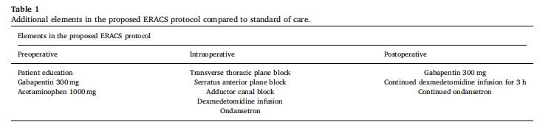
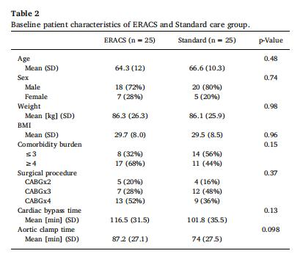
3. 结果
在这项研究中，25名接受全面麻醉治疗计划的患者被归类为ERACS组。与年龄、体重指数、性别、手术类型、主治外科医生和ASA分级相匹配的25例患者被归类为标准治疗组，这些患者采用“传统的麻醉管理方法”。表2描述了两组患者的基线特征。两组在年龄(p=0.48)、性别(p=0.74)和合并症(p=0.15)方面没有差异。ERACS组所有患者术前均给予加巴喷丁(300 Mg)。所有患者均没有缩短禁食时间。
主要结局如图1所示，所有患者都接受了多支血管受累的体外循环下CABG。平均体外循环时间(p=0.13)和主动脉阻断时间(p=0.098)差异无统计学意义。ERACS组均采用0.25%罗哌卡因加地塞米松、左侧锯齿肌平面阻滞、左侧内收肌管阻滞。标准组患者没有接受任何区域麻醉阻滞。
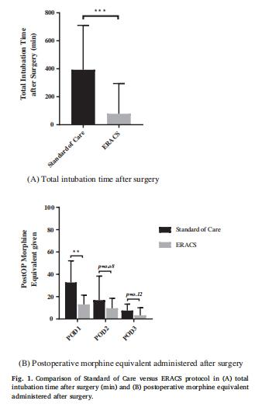
表3显示了两组患者结果变量。ERACS组有12例(48%)患者在OR安全拔管，且未在OR或CVICU重新插管。ERACS组其余13例患者因外科医生要求(3例)或未能达到拔管标准(10例)而留置气管插管。只有1名接受标准治疗的患者在手术室拔管(4%)。ERACS组总插管时间明显低于标准组(p<0.001)。术中芬太尼使用量在ERACS组显著减少(p<0.001)。同样，ERACS组术后阿片类药物的使用显著减少(p=0.006)。ERACS组ICU住院时间的中位数较短，但差异无统计学意义(p=0.19)，与住院时间(p=0.23)相比，差异无统计学意义(p=0.23)。两组术后并发症发生率无差异。
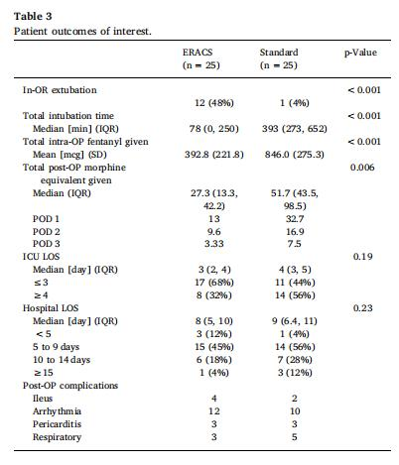

4. 讨论
我们的研究结果表明，应用多模式镇痛(ERACS)可以增加OR中的拔管，从而减少总的气管导管带管时间。此外，我们的研究表明，与标准治疗组患者相比，接受ERACS方案的患者术中和术后阿片类药物消耗减少。
ERAS学会在2010年发布了一系列针对不同类型手术的指南。虽然目前还没有关于心脏手术时间的指南，但人们越来越关注于如何优化和提高心脏手术患者的治疗和满意度。第一篇关于一种 “快速通道”方案来改善冠状动脉旁路移植术结果的文献报道称，早期撤除呼吸机并使用中等剂量的短效麻醉剂可以减少患者在ICU的停留时间。最近，Cochrane对成人心脏手术患者的快速通道心脏治疗进行了系统的综述，对比了快速通道(在到ICU后8小时内)和传统治疗。共有28项试验(4438名患者)进行了分析，结果表明，定时拔管和小剂量阿片类药物的使用缩短了ICU时间，没有更高的死亡率和主要的术后并发症的风险。
最近的一项研究对226名接受择期心脏瓣膜手术的患者进行了“ERAS”组和“对照组”的比较。他们的ERAS方案包括术前注射rhEPO，术中快速心脏麻醉，目标导向液体管理的肺保护性通气，以及术后多模式镇痛。他们的结论是，这些方法减少了心脏手术患者的ICU时间和住院时间，减少了术后并发症和费用。最近一篇关于心脏手术加强恢复的综述强调了ERACS方案也应包括以下方面：最佳的镇痛、适当的液体管理、输血管理及活动。
本研究将重点放在ERAS方案的镇痛方面，研究表明每个成分对患者预后都有独特的益处。加巴喷丁是一种广泛用于治疗神经病理性疼痛综合征的抗惊厥药物，已被证明具有增强镇痛和阿片类药物节约的作用。当与麻醉性药物联合使用时，已经证明在手术后的前24小时内，阿片类药物的总消耗量减少了35%。横胸平面阻滞在控制急性术后疼痛和减少阿片类药物消耗方面是有效的。在一项随机的安慰剂对照研究中，横胸平面阻滞减少了心脏手术患者的阿片类药物需求。此外，一项针对儿科患者的研究表明，胸骨旁阻滞可缩短拔管时间，降低疼痛评分。右美托咪定是一种α2-肾上腺素能受体激动剂，已知具有镇痛、镇静和交感神经的作用。它具有阿片类药物的节制作用，是一种有效的镇静剂，不会明显抑制通气。Brandão等人研究表明，在冠状动脉旁路移植术或瓣膜手术中使用右美托咪定与更好的临床结局相关。Ji等也提出，术中输注右美托咪定降低了死亡率，并降低了神志不清的发生率。
基于这些循证方法，我们采用了术前多模式镇痛，包括加巴喷丁和对乙酰氨基酚，切开前区域麻醉技术，以及持续的右美托咪定输注，以期减少阿片类药物的使用，并在术后立即拔管。我们成功地通过使用多模式方法对心脏手术患者进行围手术期管理，显著减少了阿片类药物的用量。阿片类药物需求的减少可能是由于改进了多模式镇痛方法，以及通过术前药物和区域阻滞技术达到了先发制人。预先镇痛已被证明可以减少急性和慢性疼痛的发展。
接受ERACS治疗的患者总体上也倾向于在ICU和医院的住院时间更短。我们认为ERACS组的疼痛控制改善、早期拔管以及并发症发生率没有增加是住院时间缩短的原因。ERACS组的25名患者中有12名在到达ICU前在OR拔管，没有人需要重新插管。这与早期的一项研究相比是有利的，该研究表明，通过采用Fast-Track方案，拔管时间从22.1±1.1小时减少到15.4±2.0小时。我们的研究表明，在手术室中拔管是可以实现的。适当的早期拔管可能有助于更快地从ICU出院，降低呼吸机相关费用和感染，并提高患者的总体满意度。
这项初步研究是一项可行性研究，旨在评估建议的ERACS方案及其对心脏手术的潜在有益影响。ERACS小组证实，该方案没有导致不良后果。虽然规模有限，但我们的数据支持在心脏手术中对ERAS概念进行更大规模、前瞻性研究的必要性。我们的意图是通过实施其他已被证明对心脏和非心脏外科患者都有益的概念来进一步完善我们的ERAS方案。手术前，这包括允许患者在手术前2小时内摄入富含碳水化合物的液体，以及在临床可以接受的情况下在我们的术前用药方案中加入曲马多。此外，我们希望更早地对术前贫血进行评估和干预，在手术前与营养和物理治疗师一起规划，并就围手术期各个阶段的预期情况提供更详细的指导。术后，我们计划继续多模式止痛方案，并与我们的急性疼痛管理团队合作，以实现最优的疼痛控制，最大限度地减少或消除麻醉剂的使用。我们打算与我们的ICU同事合作，鼓励患者尽早下地活动和术后营养。
这项研究的局限性包括回顾性病例对照性质和潜在的选择偏差。两组间的年龄、性别和BMI相同，尽管合并症差异小于2，但其没有进行广泛匹配。在ERACS组的一些患者中，拔管也因为外科医生的偏好受到一定的限制。由于报告中的患者数量较少，限制了研究结果的概括性，因此有必要进行更大样本量的研究。

5.结论
在这项对接受CABG手术的患者的单中心回顾性分析中，与传统治疗相比，多模式镇痛方案减少了阿片类药物的使用、气管导管的带管时间，并有减少ICU和住院时间的趋势。需要进一步的研究来验证优化的镇痛方案在心脏手术后ERAS中的影响，并且应该进行更加深入的研究。

